### Spring

1. 概念

框架：具有代码约束性的技术封装（减少代码量），从而具有支撑性

Spring：Spring是一个轻量级的轻量级（jar包少，可单独使用）的开源JavaEE框架，解决企业开发的复杂性（Complexity）

历史：struts1, struts2, hibernate, spring

1. 优点

方便解耦，简化开发

IOC（inversion of control）控制反转：Spring来创建对象（new）和对象之间的调用过程

AOP （Aspect Oriented Programming）面向切面：可以不更改代码，是对OOP进行补充

容器：spring是一个容器，包含并管理应用对象的生命周期

组件化：spring实现了使用简单的组件配置组合成一个复杂的应用，在spring中可以使用xml和java注解组合这些对象。

方便测试，JUnit4

方便整合其他框架

方便进行事务操作

降低API开发难度

1. Core container

Beans, Core, Context, Expression, SpEL

1. IOC

IOC底层原理

IOC接口

JDBC Template

事务管理

Spring5新特性

### Spring Cloud

1. **定义**

Small services, own process, lightweight mechanisms, independently, deployable

1. **介绍**

网关（Gateway），熔断监控(Break dashboard)，服务注册(service registry)

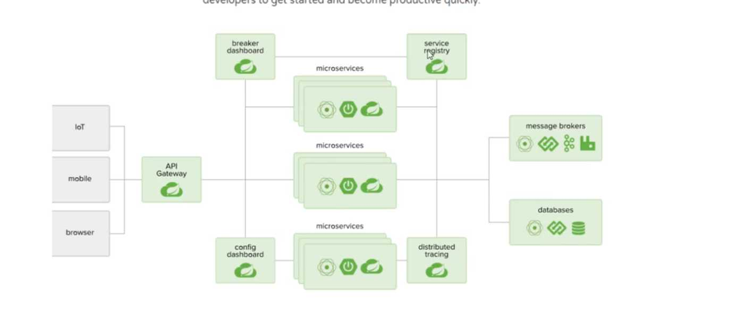

1. **版本匹配**

18年用的boot 1.x， cloud用的D版

现在用的 boot 2.x， cloud用的H版

官网建议boot升级到2.0, java8 +

cloud要按官网匹配 https://start.spring.io/actuator/info

1. **组件选择**

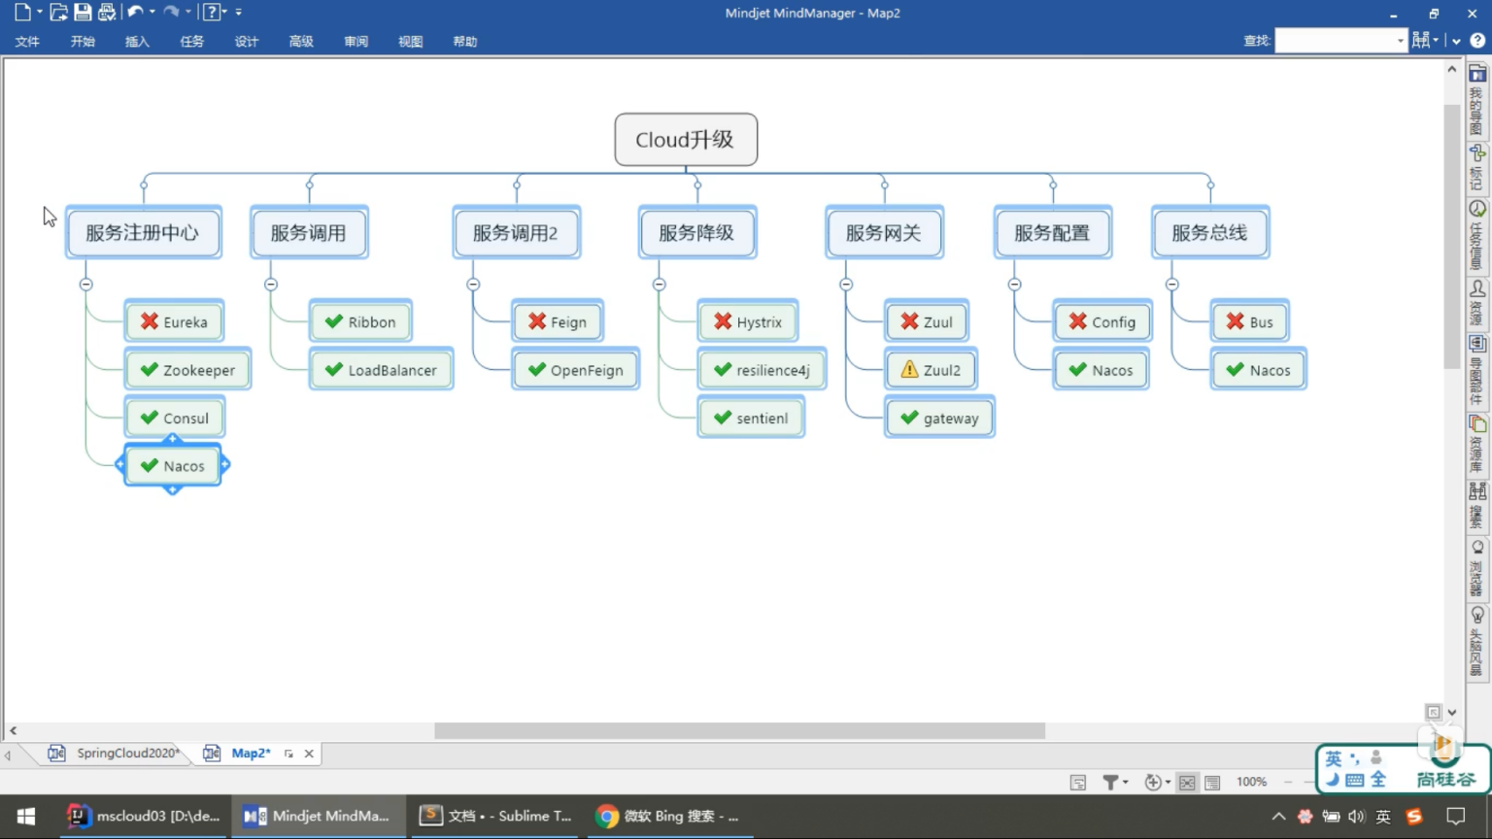

服务注册中心：Eureka(out date), zookeeper(most use), Consul, Nacos(recommend)

服务调用：Ribbon(have some problem), LoadBalancer

服务调用2：Feign(out date), OpenFegin

服务降级：Hystrix(most use but out date), resillience4j, Alibaba sentienl(recommend)

服务网关：Zuul(out date), Zuul2(not release), gateway(recommend)

服务配置：Config(still usable), Nacos(recommend)

服务总线：Bus(still usable), Nacos(recommend)

1. **服务分布**

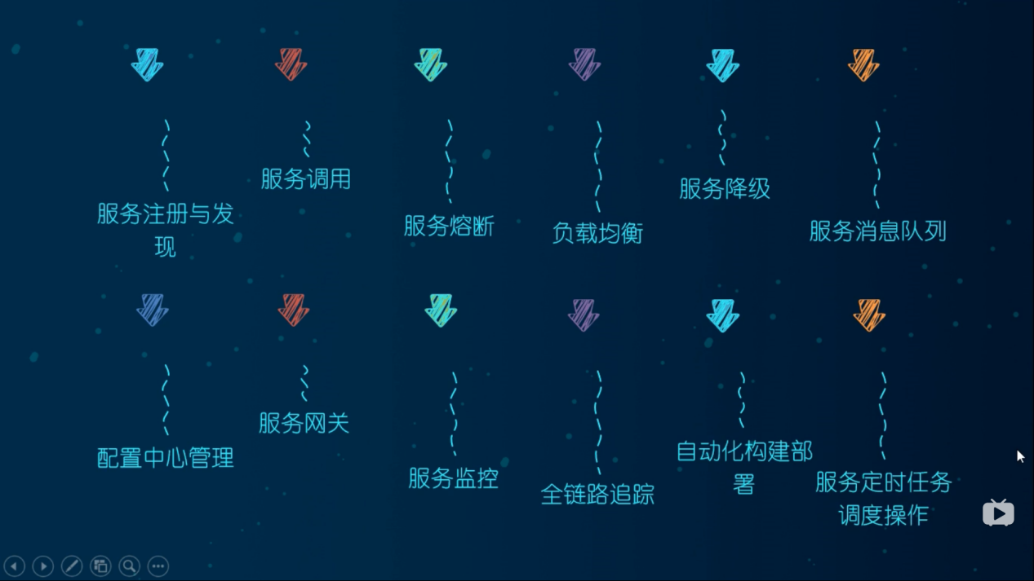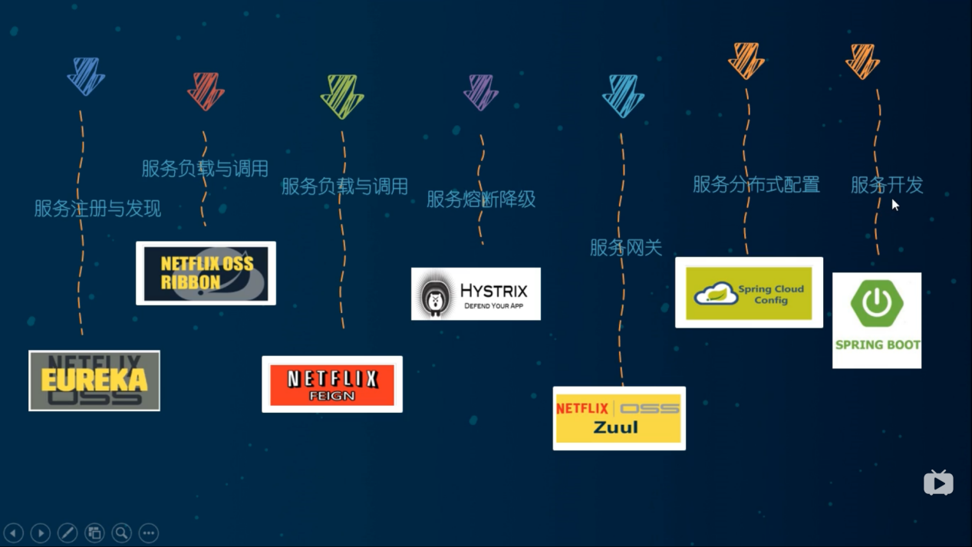

1. **微服务实现**

建module， 改POM，写YML（properties），主启动，业务类

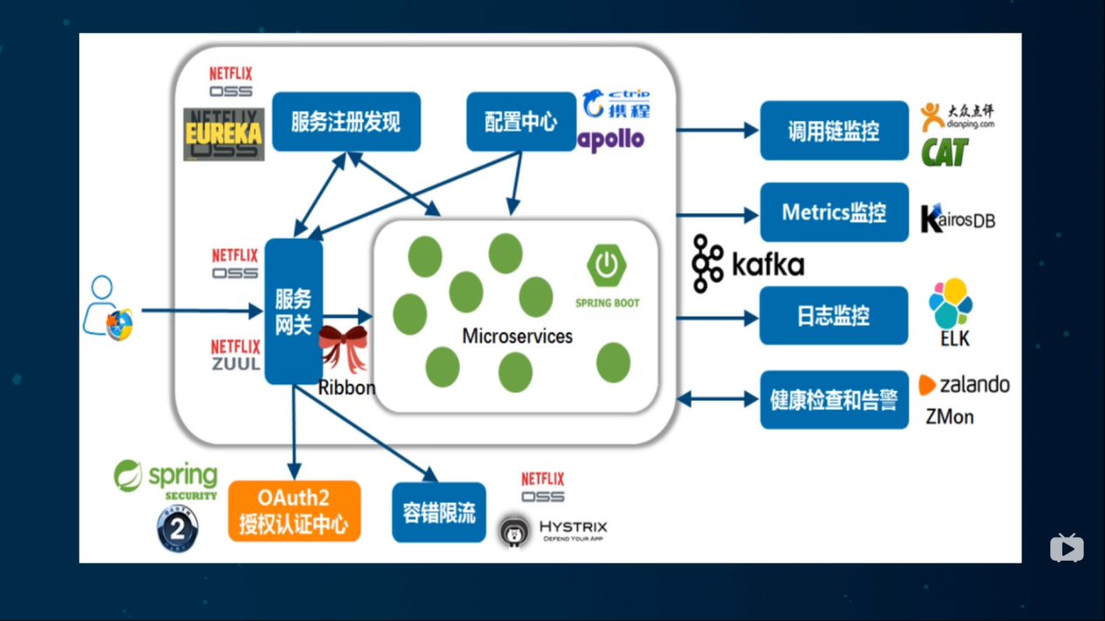

问题：

1. 不同版本的 Spring Framework 有哪些主要功能？

根据java版本，4.0 支持java 8

1. JavaBean与SpringBean区别

用处不同：传统javabean更多地作为值传递参数，而spring中的bean用处几乎无处不在，任何组件都可以被称为bean。

写法不同：传统javabean作为值对象，要求每个属性都提供getter和setter方法；但spring中的bean只需为接受设值注入的属性提供setter方法。

生命周期不同：传统javabean作为值对象传递，不接受任何容器管理其生命周期；spring中的bean有spring管理其生命周期行为。

1. dependencyManagement父类管理

只是定义，不进行引用